Fecha:

Condado: | N.º de proyecto federal:
Numero de Derecho de Paso (Right-of-Way, ROW) en Sección Controlada (Control Section Job, CSJ): | N.º de autopista:
Identificación de lote:
Límites del proyecto: desde hasta

Estimado/a ,

Por medio de la carta que le enviamos, con fecha , se le informó que no se le pediría mudarse de la propiedad anteriormente mencionada por al menos noventa (90) días, y que además recibiría un aviso adicional por escrito de la fecha real en la que debe desalojar.

En consecuencia, por la presente se le da aviso de que la posesión de la propiedad adquirida para fines de transporte se necesita para el . Si hay circunstancias inusuales que le impidan desalojar la propiedad para esa fecha, comuníquese con de esta oficina. El número de teléfono para su contacto es . Si existe una dificultad real, es posible que se le tiempo adicional para mudarse de la propiedad.

Cualquier persona o entidad que no esté legalmente presente en los Estados Unidos es inelegible para los servicios de asesoría de reubicación y los pagos de reubicación, a menos que dicha inelegibilidad resulte en una dificultad excepcional y extremadamente inusual para un cónyuge, padre o hijo que reúna las condiciones.

Para su beneficio, mantenemos en nuestra oficina una lista de propiedades disponibles para la venta o alquiler. Si necesita ayuda para ubicar e inspeccionar propiedades disponibles, llame a al número . Se sugiere que revise el contenido del folleto “Asistencia para relocalización” que se le entregó anteriormente.

Atentamente,

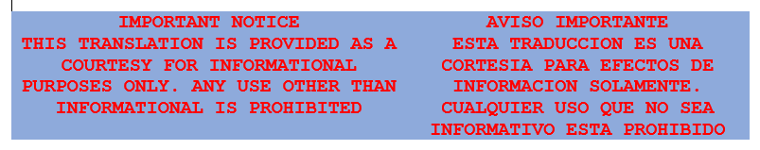

Distrito de , Departamento de Transporte de Texas.

